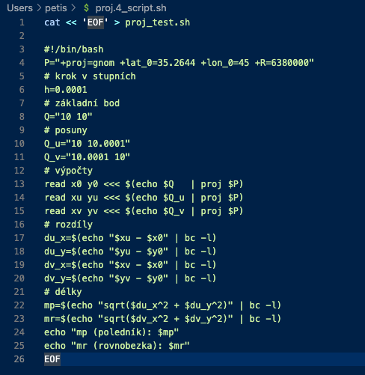

Pro kontrolu zkreslení byla použita knihovna PROJ.
Byla zvolena gnomonická projekce pro stěnu osmistěnu se středem
K = [35.2644°, 45°] a bod Q = [10°, 10°].
Pomocí numerické diferenciace v prostředí PROJ byly získány délky obrazů malých elementů ve směru poledníku a rovnoběžky pro krok h = 0.0001° (viz obrazek):
mp_raw = 17.084074
mr_raw = 16.975541
Nejprve byl krok převeden na radiány:
h_rad = h · (π / 180)
Délka oblouku poledníku:
ds_mer = R · h_rad
Délka oblouku rovnoběžky v bodě u_Q = 10°:
ds_par = R · cos(u_Q) · h_rad
Po dosazení:
ds_mer ≈ 11,135201 m
ds_par ≈ 10,966445 m
Skutečná lokální měřítka byla určena jako podíl délky obrazu a skutečné délky:
m_p = m_p_raw / ds_mer
m_r = m_r_raw / ds_par
Výsledně:
m_p ≈ 1,534658
m_r ≈ 1,547975
Z těchto hodnot vyplývá, že v bodě Q dochází ke zvětšení délek v obou hlavních směrech. Měřítko ve směru rovnoběžky je mírně větší než ve směru poledníku, což znamená, že zkreslení není izotropní. Plošné měřítko lze přibližně vyjádřit jako součin:
P = m_p · m_r ≈ 2,375

